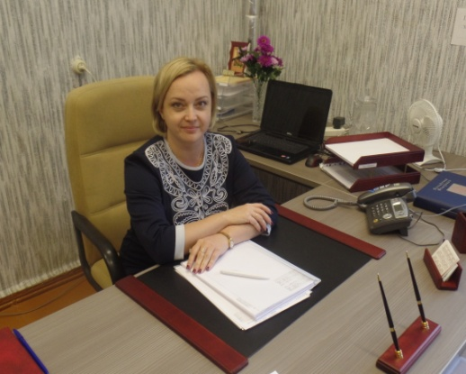
Дюкина Анна Николаевна, учитель английского языка МОУ ООШ № 15 им. Н. И. Дементьева. Статус «Педагог-исследователь». Тема исследования «Метод проектов как средство формирования лингвострановедческой компетенции на уроках иностранного языка в 8-9 классах общеобразовательной школы».
Необходимость формирования лингвострановедческой компетенции в процессе обучения иностранному языку учащихся 8-9 классов диктуется социальным заказом. Эта компетенция включает соответствующие знания, навыки, умения и личностные качества ученика. Ее формирование должно основываться на принципах, отражающих межкультурную направленность обучения. Инновационная идея исследования заключается в том, что иностранный язык изучается как феномен культуры народа, который говорит на этом языке. Методом ознакомления с лингвострановедческой информацией является метод проектов, который придает процессу обучения личностно-ориентированный и деятельностный характер и в полной мере отвечает целям обучения.
Исследование проводится в несколько этапов. Первый этап (2009-2012 гг.) – констатирующий, был посвящен анализу и обобщению научной литературы по теме исследования, формулированию понятийного аппарата, гипотезы. Второй этап (2012-2015 гг.) – теоретико-прикладной и опытно-экспериментальный; в этот период проводились подготовительные работы для проведения экспериментального обучения: были разработаны учебные проекты для формирования лингвострановедческой компетенции у учащихся 8-9 классов общеобразовательной школы экспериментальных групп, шла подготовка к проведению педагогического эксперимента, обрабатывалась полученная информация. Третий этап (2015 – 2017 гг.) – обобщающий. Первые результаты исследования: разработана модель формирования лингвострановедческой компетенции у учащихся 8-9 классов с помощью метода проектов, начат педагогический эксперимент на основе разработанных учебных проектов, по завершении которого будет проведён анализ полученных результатов, осуществлена их качественная интерпретация; произведено обобщение и формулирование выводов по результатам исследования.
Достоверность и обоснованность результатов педагогического исследования обеспечиваются методологической обоснованностью исходных теоретических положений; выбором и реализацией комплекса методов, адекватных цели, задачам и логике исследования; репрезентативностью полученных данных; соответствием полученных результатов, имеющимся научным представлениям в теории и практике образования; последовательным проведением этапов педагогического эксперимента и личным участием автора в опытно-экспериментальной работе.
Перспективность исследования заключается в том, что предложенная модель формирования лингвострановедческой компетенции у учащихся переносима на обучение другим иностранным языкам. Ее основные положения могут быть использованы не только в практике обучения иностранному языку в общеобразовательных школах, но и в других типах общеобразовательных школ, при составлении учебных пособий и рабочих программ.

